IES CASTELAR


Diseño de Interfaces Web

FOTO RELACIONADA CON EL TRABAJO

Encontrar Número Secreto

Hugo Moruno Parra
Desarrollo de Aplicaciones Web
Módulo: Diseño de Interfaces Web
Fecha: 14/03/2024
Índice
Investigar la web y obtener el número secreto 5
Desarrollo de la tarea: 5
Bibliografía / Webgrafía 6

Investigar la web y obtener el número secreto

Desarrollo de la tarea:
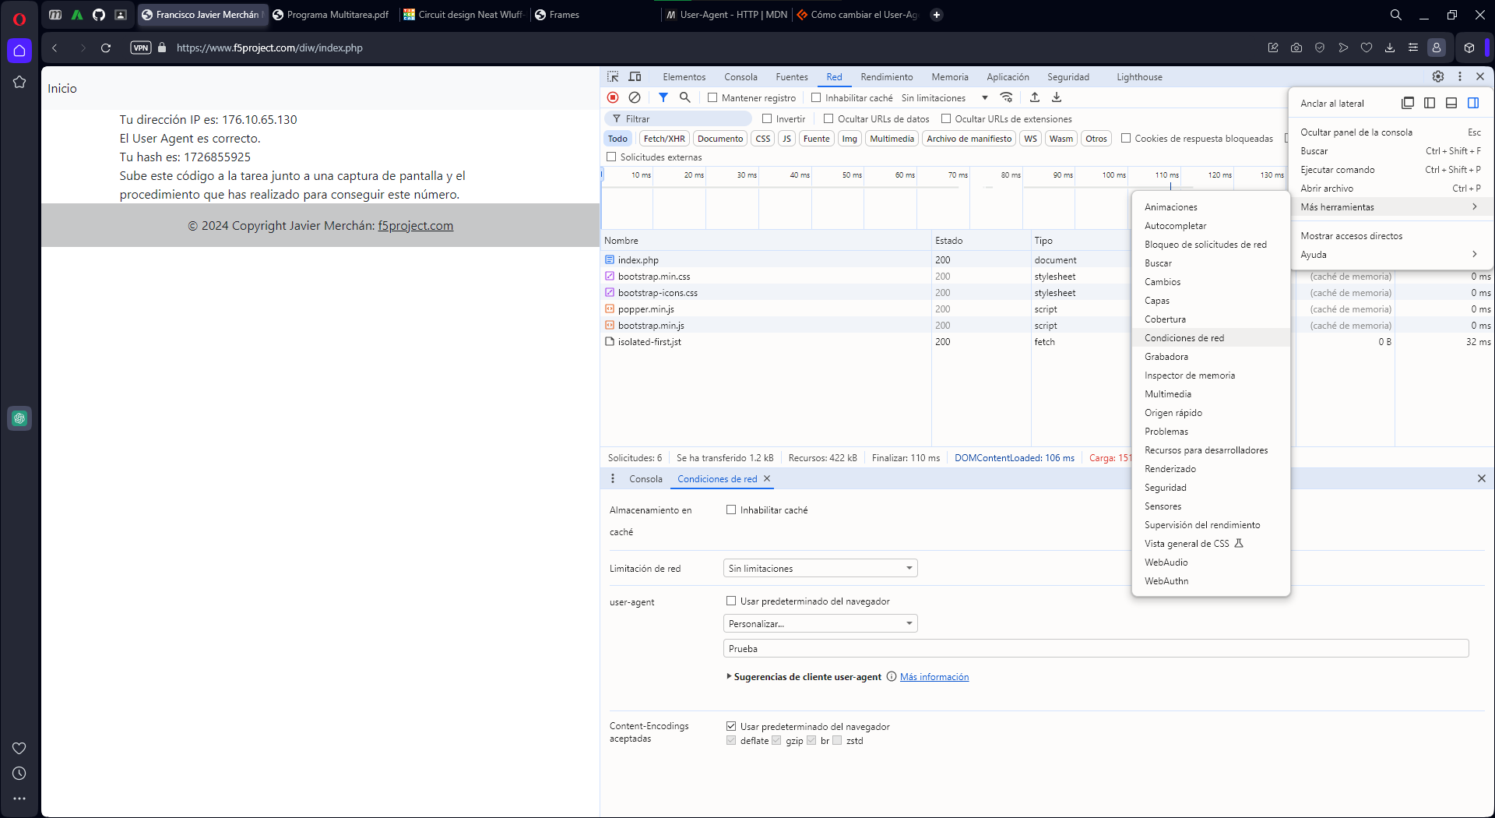
Una vez leída la web e interpretado la pista que se encuentra intrínseca, he buscado en internet cómo personalizar el User-Agent y cambiándolo por “Prueba” he encontrado la respuesta.

El procedimiento es entrar al inspector de código y en los 3 puntos de arriba a la derecha, buscar -Más herramientas-, -Condiciones de red-, deshabilitar el User-Agent predeterminado e introducir “Prueba”, entonces recargar la página.

Bibliografía / Webgrafía
https://geekflare.com/es/change-user-agent-in-browser/

